ПРОФСОЮЗЫ УЧАСТВУЮТ В ФОРМИРОВАНИИ
ПРАВОВОГО ПОЛЯ ТРУДОВЫХ ОТНОШЕНИЙ

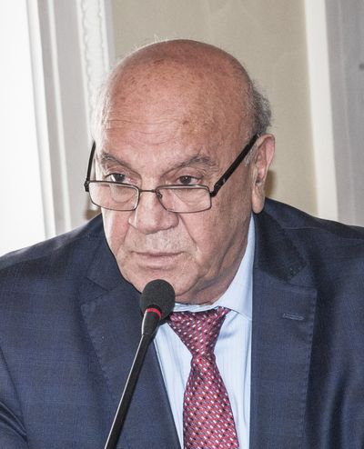 | Эдуард ТУМАСЯН,  председатель Конфедерации  профсоюзов Армении

Показатель экономической активности, по оперативным статистическим данным за 2017 год по сравнению с аналогичным периодом 2016 года вырос на 7,7%. Рост экономики обеспечен за счёт промышленности, которая выросла по сравнению с тем же периодом прошлого года на 12,6%, торговли – на 14% и услуг – на 14,4%.
В 2017 году в Республике Армения рост экспорта по сравнению с тем же периодом прошлого года составил примерно 25%, а рост импорта – 28%. В результате рост внешнеторгового оборота по итогам 2017 года по сравнению с тем же периодом прошлого года составил около 27%.
Тем не менее, несмотря на рост экономики, пока не предусмотрено повышение размера минимальной заработной платы и пенсий. Уровень жизни населения продолжает оставаться низким и почти треть населения республики находится за чертой бедности, в число которых входят и работающие бедные.
Размер минимальной заработной платы в Армении не пересматривался с 2015 года и на сегодня составляет 113 долл., а средний размер пенсий составляет 83 долл.
Для обоснования величины минимальной заработной платы в республике отсутствует система установления минимальной заработной платы.
Правительством все ещё официально не установлены минимальная потребительская корзина и минимальный потребительский бюджет, хотя закон об этом был принят ещё в 2004 году.
Ежеквартально Национальной статистической службой Армении публикуется стоимость потребительской корзины, сформированной по средним фактическим ценам, состав, структура и энергетика которой разработаны Министерством здравоохранения республики, и в IV квартале 2017 года она равнялась 118 долл. По итогам обследования уровня жизни, проводимого по методологии Всемирного банка, стоимость потребительской корзины за тот же период составила 90 долл.
По итогам прошлого года в республике было отмечено увеличение среднемесячной номинальной заработной платы, которая в 2017 году равнялась примерно 400 долл. и по сравнению с 2016 годом увеличилась на 3%. Самые высокие зарплаты отмечены в сферах информации и связи, а также финансовой и страховой деятельности. А самые низкие – в сферах сельского хозяйства, образования и культуры.
Однако рост средней номинальной заработной платы в республике почти не влияет на повышение жизненного уровня населения, так как с ростом среднемесячной номинальной заработной платы растут и цены на продовольственные товары. За 2017 год цены на продовольственные товары выросли на 4%.
Для Армении одной из проблем продолжает оставаться безработица. В республике все ещё сохраняется высокая напряженность на рынке труда. Уровень безработицы за третий квартал 2017 года составил 16,5%.
Сегодня Конфедерация профсоюзов Армении одним из основных направлений своей деятельности видит в активном участии в формировании правового поля в сфере трудовых отношений.
Правительство Армении планирует осуществить коренные изменения в Трудовом кодексе. Министерство труда и социальных вопросов РА разработало проект закона «О внесении изменений и дополнений в Трудовой кодекс Республики Армения». Согласно проекту, значительную часть взаимоотношений между работодателем и работником предлагается регулировать по соглашению сторон и закреплять в индивидуальном трудовом или коллективном договорах. Однако, по нашему мнению, регулирование взаимоотношений между работодателем и работником по соглашению сторон может стать причиной злоупотреблений.
По действующему законодательству за работу в тяжелых, вредных, а также особо тяжелых и особо вредных условиях труда, за сверхурочную работу и работу в ночное время полагается надбавка к заработной плате в размере 30 и 50%. Вышеуказанным проектом закона определение величины этих надбавок предлагается осуществлять по согласование сторон.
Конфедерация профсоюзов Армении выступает против законодательного упразднения определения минимального размера этих надбавок к заработной плате, так как в республике отсутствует обязательное страхование от несчастных случаев и профессиональных заболеваний, а в функции инспекционного органа не входят вопросы оплаты труда.
Следующее изменение относится к продолжительности рабочего времени, где продолжительность одной смены не может быть ни больше, ни меньше 24 часов. Но на практике не всегда приемлема 24-часовая продолжительность смены.
Конфедерация профсоюзов Армении неоднократно поднимала вопрос об индексации зарплаты, что предусмотрено соответствующей статьей Трудового кодекса Республики Армения. Однако проектом предлагается эту статью исключить из Трудового кодекса. Конфедерация профсоюзов Армении предлагает индексировать минимальную заработную плату.
Необходимо также отметить, что государственный контроль и надзор за соблюдением норм и правил трудового законодательства со стороны работодателей в соответствии с Трудовым кодексом Республики Армения осуществляла Государственная инспекция труда. Однако, в 2013 году решением Правительства РА в результате реорганизации Государственная инспекция труда была объединена с Санитарно-эпидемиологической инспекцией Министерства здравоохранения РА и преобразована в Государственную здравоохранительную инспекцию аппарата Министерства здравоохранения.
В 2017 году, в соответствии с изменениями в законе «Об инспекционных органах», Инспекция здравоохранения при Минздраве Армении переименовалась в Инспекционный орган здравоохранения Министерства здравоохранения.
В результате этих преобразований из сферы деятельности инспекции исключены функции надзора и контроля над соблюдением работодателями норм трудового законодательства и иных правовых актов, содержащих нормы трудового права.
Основными функциями инспекции являются обеспечение санитарно-эпидемиологической безопасности, осуществление эпидемиологического контроля на территории страны, а также в установленном законом порядке осуществление надзора над применением норм по обеспечению здоровых и безопасных условий труда.
Обсуждение проекта закона «О внесении изменений и дополнений в Трудовой кодекс Республики Армения» все еще продолжается, и Конфедерация профсоюзов Армении будет отстаивать свою точку зрения в решении этих вопросов.

